特朗普针对TikTok的背后国策与个人私怨

黄永 [有理儿有面](javascript:void(0);)

**有理儿有面**

微信号 youli-youmian

功能介绍 你说是不是

2020-08-11[原文](https://mp.weixin.qq.com/s?__biz=Mzg3MjEyMTYyNg==&mid=2247509830&idx=2&sn=36e56ae10b623fc25c4bf49d30a05218&chksm=cef6f333f9817a256920547dfb6d9da1c7002f3c262e1563d095d47207c65fb6ac71b168b7cd&scene=27#wechat_redirect&cpage=65) 发表于

收录于合集





**全文共2209字，图片1张，预计阅读时间为6分钟。**

**文章发于“有理儿有面”（youli-youmian），欢迎大家在朋友圈和微信群转发。**

**公众号及其他平台转载请在后台留言。**



▼

本文作者：言论自由行行政总裁   黄永

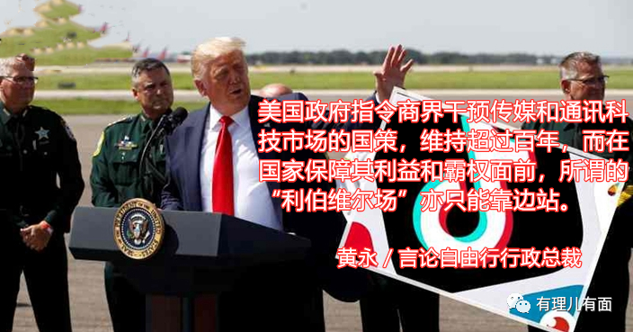

特朗普上周四透过行政命令禁止美国居民于45天后与短片平台TikTok及其母公司字节跳动交易，目标是要促成微软在短时间内收购TikTok的美国业务。不少评论认为，此乃“资本主义大转型”，完全忽略了美国过去百年的电子传媒国策。

**美干预商界传媒 百年国策未变**

美国一直采取由政府在“幕后指挥并协调”商界，以发展跨国高科技传媒的政策：早在1919年，美国政府已经促成AT&T、西屋电气（Westinghouse）、通用电气，连同当年的联合果品公司（United Fruit Company），共同创立了传媒史上其中一间最有影响力的公司：RCA（Radio Corporation of America，中译“美国无线电公司”）——之所以牵涉联合果品公司，是因为其时这间企业垄断了区内的香蕉贸易，故因物流的需要而投资了横跨北美洲至拉丁美洲的无线电网络（也就是以大量电台发射站指挥车队的物流路线），有助美国政府开拓并操控跨国电台业务。

目前已经公开的历史档案亦显示，当时RCA组成的一切细节，全由当年的美国政府决定，它甚至差点变成了政府机构，兼且由董事局到管理层，也有政府官员直接参与，以促成RCA长期垄断无线电工业以及后来的电视产业。

数十年后，镜头一转，来到1960年代，美国政府照办煮碗，再次直接指挥商界组成联盟而创立卫星通信息公司COMSAT，并以此由政府操控董事局的商业机构为基础，陆续邀请其他国家加入国际通讯卫星组织Intelsat，藉以巩固美国在卫星通讯制式方面的领导地位。

研究传媒和通讯科技发展多年的权威政治经济学者Vincent Mosco，把以上美国政府的操控与巩固权力手段，称之为spatialization——意思是“扩展空间”：由本来市场份额已极庞大的企业，在政府串连下，以发展产业链作为表面包装，而实质是利用企业的资源去进一步延伸权力，透过获取超越地域与空间界限的跨国影响力，打造以美国为首的利益集团，以维持其全球无远弗届（因而是“扩展空间”）的霸权。

由此可见，美国政府指令商界干预传媒和通讯科技市场的国策，维持超过百年，而在国家保障其利益和霸权面前，所谓的“利伯维尔场”亦只能靠边站。

**安排微软收购 助业界多点制衡**

像今次特朗普针对TikTok，亦是美国政府再度指挥商界的一种方式：当中协调的重点，是刻意“选择”由微软收购TikTok——因为在科技发展史上，微软最大的策略性失误，在于1990年代后错过了社交网络的冒起，先让谷歌坐大，继而还有脸书。美国政府与其让这些科技巨擘持续扩张，倒不如扶微软一把，令业界内部以至社交网络世界多点互相制衡。

这回之所以安排由微软出手，是因为该公司已深陷危机：许多人忽略了微软在不太久前的6月下旬宣布，将全线“永久关闭”那些抄袭苹果的实体零售店！一子错满盘皆落索，微软再一次招致重大损失，反而让特朗普政权得以有空位成功介入，指挥收购TikTok的整个程序，所以也才会有“事成后政府必须收取交易利益”之大言不惭说法。

**公就微软 字就推特  特“通杀”**

不过，特朗普对准TikTok开刀，却很可能跟其私人恩怨有关。根据《福布斯》的分析，特朗普早前（6月20日）于俄克拉何马州的塔尔萨举行造势大会，原本的计划是透过多人出席此大型活动，让总统的民望能够反弹，并鼓励美国人外出和进一步开放市面。但事与愿违，大量年轻人报了名却不出席，结果现场场面冷清，造势不成更惹人奚落侮辱——由于这些年轻人的沟通协调平台，正是TikTok，故特朗普对TikTok尤其痛恨。

当然，令特朗普丢脸只是导火线，私怨与政治的接轨之处，始终跟选举有关——塔尔萨造势大会遭网民“暗算”而令选情再次挫败，反映一向自诩深谙操控社交网络民情的Team Trump，赫然发现原来有自己不熟悉的科技平台，换句话说，此乃其选举工程的明显漏洞。

即使特朗普不太懂TikTok到底是什么，但毕竟他做过好一阵子电视真人骚的制作人兼主持，所以十分明了影像的强大力量。又由于特朗普的主要“武器”是推特，而推特是以短文为主、影像为辅，因此相比之下，TikTok对他选情的潜在杀伤力该更大——加上“弗洛伊德事件”所引发的Black Lives Matter示威和集会，令TikTok在民间广传影片之势突然炽热起来，此消彼长，为免选举工程的最后阶段进一步失控，特朗普现在就出尽全力压下TikTok，便更显得顺理成章——难怪突然出现的另一买家又是Twitter，造成“公就微软、字就推特”的局面。

**多州提早投票 限期45天藏玄机**

除此之外，以45天为限期，其实也有选举玄机：到时许多州份刚开始提早投票，不论微软和字节跳动的谈判最后结果如何，9月中旬消息一出炉，特朗普便可轻易主导投票早段的舆情——事成，则吹嘘功劳，往自己脸上贴金；事败，便提升中国威胁论力度，强调美国必须依靠特朗普的强人本色。

与此同时，美国有传媒透露，特朗普团队正在推动9月初进行首场总统选辩论，拜登如不答允，便讪笑他既窝囊亦无用，务求在疫情持续恶化之下，仍有机会让特朗普的民望由谷底反弹，所以预计未来两个月，特朗普及其团队的言行乃至美国政府再推出针对中国的政策措施，只会愈来愈夸张。

原文转载自《经济通》 2020年8月10日





**关注公众号：**

**有理儿有面**

**理   性｜   揭   秘｜   探   讨**







### 精选留言

用户设置不下载评论